PLANNING ANIMATION DES MERCREDIS
MERCREDI 9 NOVEMBRE | MERCREDI 16 NOVEMBRE
Perles chauffantes  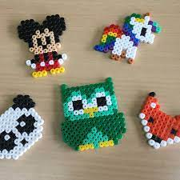 | Blind test & boum  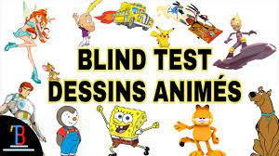
MERCREDI 23 NOVEMBRE | MERCREDI 30 NOVEMBRE
Peinture sur fenêtres | Gâteaux sablés de Noël
MERCREDI 7 DECEMBRE | MERCREDI 14 DECEMBRE
Fabrication décorations de Noël  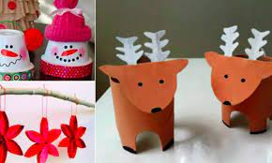 | Création cadeaux

